**Конспект совместной деятельности «Юные программисты»**

**Задачи:**

* Закрепить у детей правила поведения в клубе «ПиктоМир».
* Закрепить у детей понятие «маршрут», «пиктограмма команды», «начальное положение Робота», «старт», «финиш»,«схема игрового поля», «знаки-повторители».
* Упражнять детей в управлении реальным Роботом с помощью Пульта по заданному маршруту.
* Продолжать формировать у детей представление, что у каждого Робота свой набор команд, только их Робот понимает и умеет выполнять

**ХОД ЗАНЯТИЯ.**

Группа оформлена как клуб ПиктоМир. Дети заходят в клуб. Короткое приветствие гостей.

Дети собираются в круг, и приветствуют воспитателя и друг друга. (Соединяются руками, проговаривают слоган и вскидывают руки вверх)

«В ПиктоМир пришли мы снова, к новым знаниям готовы».

**В:** Ребята, а что это за клуб такой ПиктоМир?

**Дети:** Это клуб начинающих программистов.

**В:** Все верно. Это тот же клуб начинающих программистов, но у него есть свои особенности: добавляются новые и важные правила работы; новые карты продвижения; более сложные задания, и, самое важное – работа с виртуальными роботами на планшете.

**В:**Сегодня нас ждёт много интересного. Я предлагаю вам вместе настроиться на работу и повторить правила, нашего клуба «ПиктоМир».

Организует игровую ситуацию «Правила клуба «ПиктоМир».

Поочередно прикрепляют проверочные карточки с правилами на магнитную доску:

«говорим по одному»;

«слушай внимательно»;

«если есть вопрос, задавай»;

«соблюдай тишину»;

«соблюдай порядок»,

«береги компьютер (планшет)»;

**В:** предлагает детям вспомнить кто живет в клубе «ПиктоМир», какие центры есть в клубе «ПиктоМир»?

* Центр роботов Двуногов – это дети, которые изображают роботов в игре.
* Центр робота Вертуна – это робот, который ремонтирует поврежденные плиты космических платформ. Сам ничего не делает, пока не поступит команда.
* Центр роботов Двигуна и Тягуна – это роботы, которые передвигают грузы на космических платформах. Работают только по команде.
* Центр робота Ползуна – это реальный радиоуправляемый робот, робот которым управляет командир при помощи планшета или телефона. Чтобы он заработал его нужно включить и подключить к планшету.

При каждом ответе детей воспитатель показывает карточки с изображением центров роботов.

**В:** Ребята, сегодня утром я пришла на работу и услышала по радио сигнал о помощи. Чтобы узнать, кто и зачем подал этот сигнал, нам с вами необходимо составить программу для нашего реального робота Ползуна и пройти маршрут, в конце которого мы получим письмо. Готовы?

**В:** Предлагает детям схему игрового поля со знаками-обозначениями, старт и финиш.

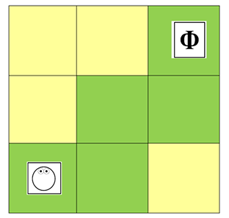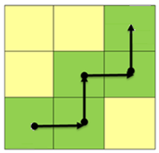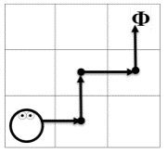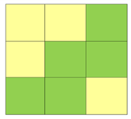

Задает уточняющие вопросы.

Прикрепляет на магнитную доску карточку «Схема игрового поля с заданным маршрутом»

**Игра «Путь к посланию с просьбой о помощи».**

*Оборудование:*

- сочленяемые коврики без цифр «Робототехнического образовательного набора» - 9 шт.

- радиоуправляемый робот Ползун из «Робототехнического образовательного набора»

- карточка «Схема игрового поля» - 1 шт.

- карточки «Начальное положение Робота» - 1 шт., «Финиша» - 1 шт.

- карточки «Стрелка-указатель» - 4 шт.

-пиктограммы команд – 8шт.

- карточка «Программа-лента» - 1 шт.

- письмо с посланием

-Карточка «Лабиринт с заданием для Вертуна»

*Описание игры:*

Педагог предлагает запустить реального робота Ползуна по заданному маршруту на собранном игровом поле, с разложенными на нем детьми знаками-обозначениями.

Педагог предлагает детям по очереди, принимая на себя роль человека-Командира, отдать по одной команде с помощью Пульта. Педагог принимает на себя роль программиста, сообщает команды ребенку-Командиру. Если ребенок-Командир допускает ошибку, дети-наблюдатели говорят: «Робот сбился с маршрута». Педагог возвращает Робота на предыдущий коврик, где была отдана неверная команда, заново сообщает команду ребенку-Командиру. После каждой верной команды ребенок закрепляет на доске пиктограмму с соответствующей командой. Игра продолжается пока реальный Робот не пройдёт маршрут без ошибок. Когда робот дойдет до конца маршрута, педагог достает из под коврика заранее подготовленное письмо с просьбой о помощи.

*Правила игры:*

- Исполнитель команд (реальный робот) перед началом движения всегда находится в центре начальной клетки маршрута - «старт» - «смотрит» туда, куда и «глаза» Робота на карточке «Начальное положение робота».

*-* фраза «Робот сбился с маршрута» - означает, что реальный Робот покинул заданный маршрут (или коврик определённого цвета) или игровое поле, так как дана неверная команда.

- если ребенок-Командир допустил ошибку, отдавая команду, и реальный Робот сбился с маршрута, то поправить Робота может только педагог.

Карточка «Программа-лента»



**В:** зачитывает письмо.

«Здравствуйте ребята «Спасательного патруля «ПиктоМир». Мы, жители королевства ЛунЛу, просим Вас помочь запрограммировать робота, который сможет починить дорожку, ведущую к замку королевы Лунлу. В королевстве ЛунЛу прошёл метеоритный дождь, и осколки метеоритного дождя повредили эту дорожку. Мы знаем, что у Вас есть такой Робот, который может ремонтировать поврежденные плиты. Мы высылаем вам схему поврежденной дорожки.

Очень будем ждать от вас программу для нашего Робота. Жители королевства ЛунЛу»

**В:** Ну что, ребята? Вы готовы помочь?

**В:** «Какой робот среды ПиктоМир ремонтирует плиты?» (Вертун). «Вы сможете составить программу к данному заданию для управления роботом Вертуном?»

**Игра «Программа для Вертуна»**

*Описание игры:*

Педагог рисует лабиринт с заданием для Вертуна на магнитной доске. Уточняя у детей, какие по счету клетки-плитки нужно отремонтировать. Поясняет, что сначала они составят программу для управления роботом на доске, а потом проверят её на планшете в среде ПиктоМир. И если, составленная программа будет верной, отправят её жителям королевства ЛунЛу для их робота.

*Правила игры:*

- Достают из волшебного мешочка поочередно каждый по одному предмету: пиктограммы с командами *«вперед», «вперед», «закрасить», «вперед», «вперед», «закрасить»,* фишку-магнитик «Робот», красная фишка.

- Те, у кого карточки с пиктограммами команд они будут Исполнителем программы, заполняя шаблон программы, отдавать команду за командой Исполнителю команд – Роботу.

- Ребенок-программист (с красной фишкой) высказывает предположение, сообщает первую команду Исполнителю программы. Один из детей прикрепляет магнитную карточку с пиктограммой команды «*вперед*» в бумажный шаблон программы.

Исполнитель команд передвигает фишку «Робот» на одну клетку вперед.

Карточка «Лабиринт с заданием для Вертуна»

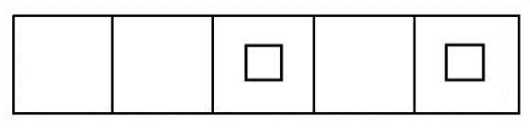

Педагог уточняет у детей: «Нужно ли еще отдавать команды Роботу?» «Задание выполнено?».Получив утвердительный ответ, предлагает присесть за столы и проверить правильность составленной программы на планшетах в среде ПиктоМир.

Помогает загрузить Игру 2.12.1 (ДОП старшая). Когда задание 1 игра2.12 загружено, педагог обращает внимание детей на шаблон программы. Предлагает перенести составленную на доске программу в шаблон программы в среде ПиктоМир. Просит поднять карточку "Звездочка", когда все шесть пиктограмм команд будут добавлены в шаблон программы.

Педагог при звуке фанфар делает вывод, что программа успешно отправлена жителям королевства ЛунЛу.

**На экране появляется письмо-сообщение от жителей королевства Лунлу.**

«Здравствуйте команда «ПиктоМир» Вы очень помогли нам. И наши Роботы успели починить и осветили все платформы-космодромы и посадочные полосы для лунолетов наших гостей. Гости, привезли много подарков. И нам снова нужна Ваша помощь. Необходимо доставить контейнеры с подарками с посадочной площадки и разместить их по комнатам на двух складах замка королевы Лунлу. Очень будем ждать от вас программ для наших Роботов. Жители королевства ЛунЛу».

**В:** Ребята, какие Роботы среды ПиктоМир могут помочь нам разместить контейнеры-грузы на складах замка королевы Лунлу? (Двигун и Тягун)

**В:** Я предлагаю вам отправится на склад и составить первую программу для одного из Роботов

**Игра «Программа для Двигуна».**

*Описание игры:*

Дети рассматривают карточку с заданием для робота Двигуна. Отвечают на вопросы: «Программу для управления каким роботом Вы должны будете восстанавливать?» (Двигуном) «Какое задание Двигун должен выполнить на своей платформе?» (передвинуть ящик на указанное место) Ориентируясь на карточку, вспоминают знаки-обозначения.

«Что означает с серый квадрат внутри клетки на лабиринте для робота Двигуна?» («Исходное положение ящика»). «Что означает крестик внутри клетки на лабиринте для робота Двигуна?» («Место, куда нужно задвинуть ящик»). «Что означают желтые линии на клетчатой поверхности лабиринта?» (стены, границу, за которую Робот не может выйти, перемещаясь по клетчатому полю, платформе).

«Если на карточке «Лабиринт для Робота» или «Платформе Робота в среде ПиктоМир» не указана клетка «Финиш», как мы поймем, где Робот заканчивает свой путь?»

*Правила игры:*

- Дети приводят в рабочий режим планшеты. Педагог помогает загрузить Игру 2.9.1 (ДОП старшая)

- Когда задание 1игра 2.9 загружено, педагог обращает внимание детей на шаблон программы. Уточняет, есть ли программа для Робота в шаблоне программы (нет).

- Дети самостоятельно заполняют шаблон программы и после звука фанфар поднимают карточку со звездочкой.

Карточка «Лабиринт для Двигуна»

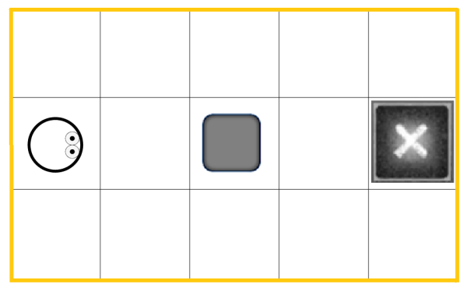

**В:** Программа успешно отправлена жителям королевства ЛунЛу и я предлагаю вам переместиться в следующую комнату на складе.

**Игра «Программа для Тягуна».**

*Описание игры:*

Дети рассматривают изображение на планшете платформы с заданием для робота Тягуна. Отвечают на вопросы: «Программу для управления каким роботом Вы должны будете восстанавливать?» (Тягуном) «Какое задание Тягун должен выполнить на своей платформе?» (передвинуть груз на указанное место).

Педагог напоминает, что в ленту-программу можно записать команды для управления Роботом, потом выделить повторяющиеся команды, и зашифровать программу с помощью знака-повторителя, если в программе есть повторяющиеся «куски».

Предлагает записать программу для управления Тягуном на ленте-программе, узнать есть ли повторяющиеся «куски» программы, которые можно будет зашифровать с помощью знака-повторителя. Выделяют, сколько раз повторяются одинаковые «куски» и переходят к работе на планшете.

*Правила игры:*

Загружают Игру 2.23.2.

Заполняют Копилку выполненных команд пиктограммами команд, ориентируясь каждый на свою ленту-программу.

При обнаружении ошибочной команды в ленте-программе, исправляют ее.

Переносят цифру «8» из табло Копилки в первую клетку шаблона программы в два касания.

Наблюдают, как меняют цвет пиктограмма команды, когда Робот выполняет соответствующее действие, и как синяя точка становится оранжевой, когда выполняется один из кусков повторяющихся команд в программе.

Слышат фанфары, робот успешно выполнил задание.

**На экране появляется письмо с благодарностью от жителей королевства Лунлу.**

**В:** Ну что же, ребята, вы отлично поработали и нам нужно немного отдохнуть.

Воспитатель проводит зрительную гимнастику.

«Глазкам нужно отдохнуть.»

(Ребята закрывают глаза)

«Нужно глубоко вздохнуть.»

(Глубокий вдох. Глаза все так же закрыты)

«Глаза по кругу побегут.»

(Глаза открыты. Движение зрачком по кругу по часовой и против часовой стрелки)

«Много-много раз моргнут»

(Частое моргание глазами)

«Глазкам стало хорошо.»

(Легкое касание кончиками пальцев закрытых глаз)

«Увидят мои глазки все!»

(Глаза распахнуты. На лице широкая улыбка)

**В:** Задает наводящие вопросы, предлагая вспомнить, что делали и что узнали сегодня на занятии. Отвечают на вопросы:

«Что было самым интересным? Почему?» «Что было самым сложным? Почему?» «Что больше всего запомнилось?»

**В:** Ребята, а в благодарность за вашу помощь жители королевства прислали вам небольшие подарки. (Раздает подарки).

**В:** На этом наша с вами игра подошла к концу. До новых встреч в клубе «ПиктоМир».

Воспитатель раздаёт наклейки для заполнения карты-продвижений «ПиктоМир». Наклеивают наклейку на карту-продвижений «ПиктоМир».